ES-GFB7143W3 | A+++
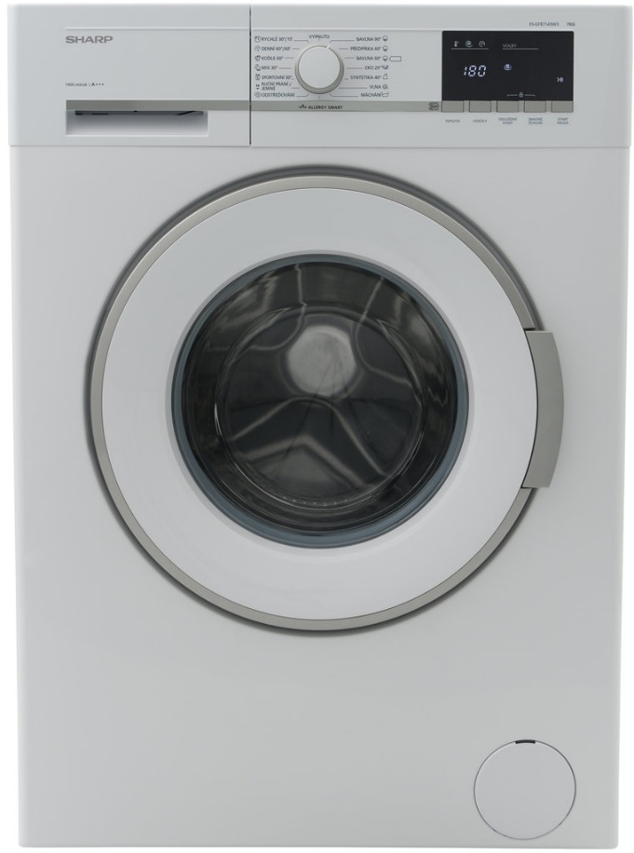
Parametry

- Energetická třída A+++
- Max. náplň praní/sušení (kg): 7/0
- Otáčky odstřeďování: 1400
- Průměr dveří (cm): 47
- Hmotnost (kg): 71
- Počet programů: 15
- Hlučnost při praní (dB): 58
- Hlučnost při odstřeďování (dB): 79
- Displej: grafický LCD
- Rozměry (v-š-h): 84,5 x 59,7 x 52,7 cm
- Český ovládací panel

Vlastnosti a technologie

- Allergy Smart – Certifikovaný program pro pečlivé odstraňování alergenů a bakterií. Tento speciální program ověřený od British Allergy Foundation.
- EcoLogic – Šetří Vaše peníze použitím poloviční náplně s úsporou času a energií.
- SuperJet 15 – Umožňuje vyprat malé množství na teplotu 30 °C za pouhých 15 minut.
- Ochrana před přetečením – Pomáhá chránit okolí Vaší pračky v suchu a v případě nechtěného úniku vody automaticky zapne čerpadlo vody.
- DoubleJet
- Ochrana před tvorbou pěny – Příliš velké množství pěny v pračce může zabránit tomu, aby se prádlo řádně vypralo. Systém ochrany zajistí, že tyto bubliny nebudou problémem.
- Denní program 60‘

